DRK711静酸压测试仪主要用织物类酸碱类化学品防护服耐液体静压力（静酸压）的测试，是酸碱类防护服生产企业办理生产许可证以及LA(劳安)认证，监督检测单位，科研机构必备酸碱类化学品防护服检测设备。

产品细节
DRK711静酸压测试仪主要用织物类酸碱类化学品防护服耐液体静压力（静酸压）的测试，是酸碱类防护服生产企业办理生产许可证以及LA(劳安)认证，监督检测单位，科研机构必备酸碱类化学品防护服检测设备。
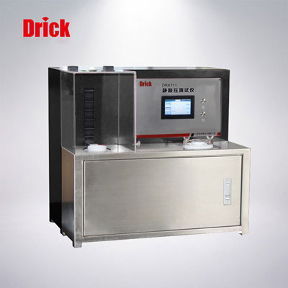
符合标准：GB24540-2009；
DRK711静酸压测试仪特点：
1、采用电气控制箱和试验箱分离模式，避免箱体式试验酸液渗漏腐蚀电路的安全隐患。
2、试验箱采用耐腐蚀不锈钢材料，降低了酸液腐蚀箱体的可能性，使箱体长期保持镜面光滑的美观性。
3、设备测试管路、注液口以及试样夹采用耐腐蚀的聚四氟乙烯材料加工而成，相比不锈钢材料，大大提高了耐腐蚀性和使用寿命。
4、测试管路采用波纹式聚四氟乙烯透明管，保证加液时不产生气泡，液体流通更顺畅，提高了测试的准确性和时效性。
5、采用独特设计结构，提高了设备的精度，由原来的精度3mm提高到1mm。
6、设备前面独创增加刻度尺，即便于实验人员随时验证试验结果的正确性，又便于设备校准。
7、首创注液口和样夹部位透明可视防护罩，提高了酸碱试验的安全型。
8、试样夹采用独特结构，确保试样在绷紧状态；试样夹压紧片采用侧转式结构，操作安全、方便，提高了测试效率和实验结果的准确度。
技术参数：
1、实验条件：温度（17-30）℃，湿度（60-70）%；
2、试样尺寸：Φ32mm；
3、上升速率：60mmH2SO4/min；
4、酸碱压量程：0-150mm H2SO4（80%）；
5、供电电源：220V 50Hz；

注：因技术进步更改资料，恕不另行通知，产品以后期实物为准。

